苏州大学离散数学课程 期中考试试卷

2012年11月6日

计算机科学与技术学院（马小虎班）

1. 名词解释
2. 重言式
3. 主析取范式
4. 传递闭包
5. 偏序关系
6. 等势
7. 求公式（Q∨P）∧（R→P）的主析取范式和主合取范式（10分）
8. 形式化一下命题，并用推理规则证明其结论。（10分）

每一个自然数不是奇数就是偶数；自然数是偶数当且仅当它能被2整除；并不是所有自然数都能被2整除。因此，有的自然数是奇数。（注：设论域为自然数）

1. 设集合X={a，b，c，d，e}上的偏序关系如下图所示：（10分）

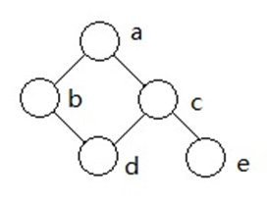

求集合X的最大元素、最小元素、极大元素、极小元素。

求子集{a,b,c}，{b,c,d}，{c,d,e}的上界，下界，上确界，下确界。

1. 证明：（∀x）（P(x)∨Q(x)）⇒（∀x）P(x) ∨（∃x）Q(x) （10分）
2. 证明：A∩(B⊕C)=(A∩B)⊕(A∩C) （10分）
3. 设R是集合A上的一个自反关系。（10分）

求证：R是对称和传递的，当且仅当若<x,y>∈R，<x,z>∈R，则<y,z>∈R

1. 设A，B，C为集合X上的二元关系（10分）

证明：A o( B∪C)=A o B∪A o C

1. 令g o f是一个复合函数，证明：若g和f是双射函数，则g o f是双射函数。
2. 证明：设R1和R2为非空集合A上的等价关系，则R1=R2当且仅当A/ R1=A/ R2（10分）